Об утверждении Плана по управлению пастбищами и их использованию по Жамбылскому району на 2018-2019 годы
Решение Жамбылского районного маслихата Алматинской области от 5 апреля 2018 года № 33-171. Зарегистрировано Департаментом юстиции Алматинской области 19 апреля 2018 года № 4650
В соответствии с подпунктом 1) статьи 8 Закона Республики Казахстан от 20 февраля 2017 года "О пастбищах", Жамбылский районый маслихат РЕШИЛ:
1. Утвердить План по управлению пастбищами и их использованию по Жамбылскому району на 2018-2019 годы согласно приложению к настоящему решению.
2. Контроль за исполнением настоящего решения возложить на постоянную комиссию Жамбылского районного маслихата "По транспортно-логистической, индустриальной, энергетической, жилищно-коммунального хозяйства, развитию инфраструктуры сетей водо и теплоснабжения, аграрной сфере, земельным отношениям".
3. Настоящее решение вступает в силу со дня государственной регистрации в органах юстиции и вводится в действие по истечении десяти календарных дней после дня его первого официального опубликования.
Председатель сессии Жамбылского
районного маслихата | Т. Батырбаев
Секретарь Жамбылского районного маслихата | С. Журын
Приложение к решению Жамбылского районного маслихата от "05" апреля 2018 года № 33-171 "Об утверждении Плана по управлению пастбищами и их использованию по Жамбылскому району на 2018-2019 годы"
План по управлению пастбищами Жамбылского района и их использованию на 2018-2019 годы
Настоящий План по управлению пастбищами и их использованию по Жамбылскому району на 2018-2019 годы (далее-План) разработан в соответствии с Законом Республики Казахстан от 20 февраля 2017 года "О пастбищах", приказом Заместителя Премьер-Министра Республики Казахстан, Министра сельского хозяйства Республики Казахстан от 24 апреля 2017 года № 173 "Об утверждении Правил рационального использования пастбищ" (зарегистрирован в Реестре государственной регистрации нормативных правовых актов № 15090), приказом Министра сельского хозяйства Республики Казахстан от 14 апреля 2015 года №3-3/332 "Об утверждении предельно допустимой нормы нагрузки на общую площадь пастбищ"(зарегистрирован в Реестре государственной регистрации нормативных правовых актов № 11064).
План принимается в целях рационального использования пастбищ, устойчивого обеспечения потребности в кормах и предотвращения процессов деградации пастбищ.
План содержит:
1. схему (карту) расположения пастбищ на территории административно-территориальной единицы в разрезе категории земель, собствеников земельных участков и землепользователей на основании правоустанавливающих документов, согласно приложению 1 к настоящему Плану;
2. приемлемую схему пастбищеоборотов, согласно приложению 2 к настоящему Плану;
3. карту с обозначением внешних и внутренних границ и площадей пастбищ, в том числе сезонных, объектов пастбищной инфраструктуры, согласно приложению 3 к настоящему Плану;
4. схему доступа пастбищепользователей к водоистчникам (озерам, рекам, прудам, копаням, оросительным или обводительными каналам, трубчатым или шахтным колодцам), составленную согласно норме потребления воды, согласно приложению 4 к настоящему Плану;
5. схему перераспределения пастбищ для размещения поголовья сельскохозяйственных животных и (или) юридических лиц, у которых отсутствуют пастбища, и перемещения его на предоставляемые пастбища, согласно приложению 5 к настоящему Плану;
6. схему размещения поголовья сельскохозяйственных животных на отгонных пастбищах физических и (или)не обеспеченных пастбищами, расположенными при городе районого значения, поселка, селе, сельском округе, согласно приложению 6 к настоящему Плану;
7. календарный график по использованию пастбищ, устанавливающий сезонные маршруты и передвижения сельскохозяйственных животных, согласно приложению 7 к настоящему Плану.
План принят с учетом сведений о состоянии геоботанического обследования пастбищ, сведений о ветеринарно-санитарных обьектах, данных о численности поголовья сельскохозяйственных животных с указанием их владельцев –пастбищепользователей, физических и (или) юридических лиц, данных о количестве гуртов, отар, табунов, сформированных по видам и половозрастным группам сельскохозяйственных животных, сведений о формировании поголовья сельскохозяйственных животных для выпаса на отгонных пастбищах, особенностей выпаса сельскохозяйственных животных на культурных и аридных пастбищах.
По административно-территориальному делению в Жамбылском районе имеются 24 сельских округов, 61 населенных пунктов.
Общая площадь территории Жамбылского района - 1932072 гектаров, из них пастбищные земли- 1369781 гектаров, орошаемые земли-24962 гектаров.
Климатическая зона области резко континентальная, зима относительно прохладная, лето жаркое и сухое. Среднегодовая средняя температура января составляет -10;-15 С, в июле-+20; +25 С.
Растительный покров района разнобразный, включает примерно 223 видов. Самые распростаненные из них зерновые и астроцветные травы.
Почвы светлокаштановые, на юге встречается солончаковые земли. Толщина плодородной почвы 40-50 сантиметров.
В районе действуют 23 ветеринарных пунктов, 18 пунктов для искусственного осеменения крупно рогатого скота, 18 пунктов для искусственного осеменения мелко рогатого скота, 12 типовых скотомогильников и 37 примитивных скотомогильников.
Приложение 1 к Плану по управлению пастбищами и их использованию по Жамбылскому району на 2018-2019 годы
Схема (карта) расположения пастбищ на территории Жамбылского района в разрезе категорий земель, собственников земельных участков и землепользователей на оснований правоустанавливающих документов

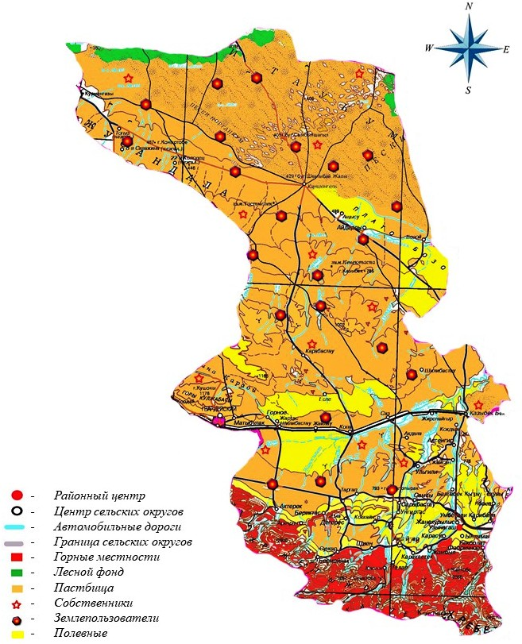

Приложение 2 к Плану по управлению пастбищами и их использованию по Жамбылскому району на 2018-2019 годы
Приемлемые схемы пастбищеоборотов

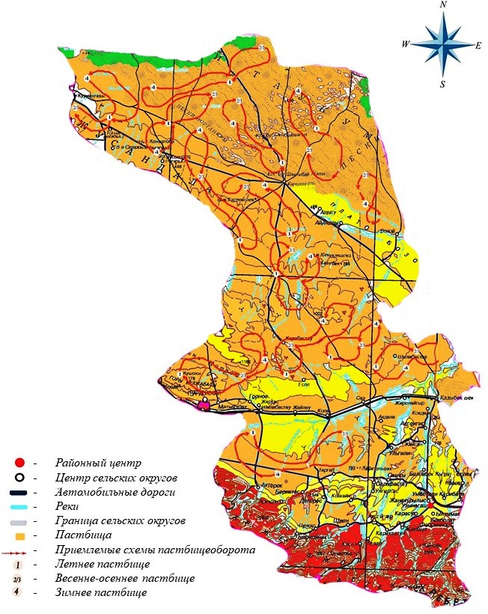

Приложение 3 Плану по управлению пастбищами и их использованию по Жамбылскому району на 2018-2019 годы
Карта с обозначением внешних и внутренних границ и площадей пастбищ, в том числе сезонных, объектов пастбищной инфраструктуры

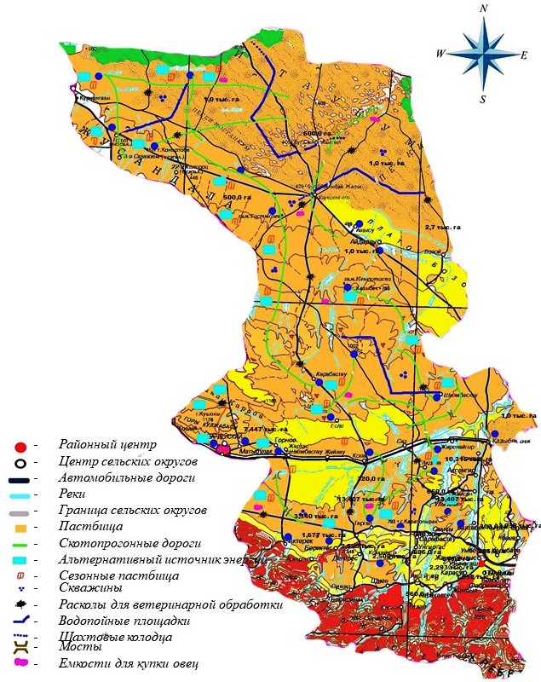

Приложение 4 к Плану по управлению пастбищами и их использованию по Жамбылскому району на 2018-2019 годы
Схема доступа пастбищепользователей к водоисточникам (озерам, рекам, прудам, копаням, оросительным или обводнительным каналам, трубчатым или шахтным колодцам) составленную согласно норме потребления воды

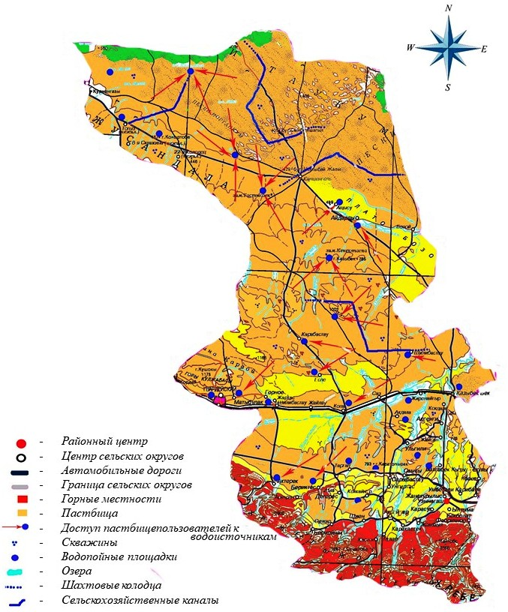

Приложение 5 к Плану по управлению пастбищами и их использованию по Жамбылскому району на 2018-2019 годы
Схема перераспределения пастбищ для размещения поголовья сельскохозяйственных животных физических и (или) юридических лиц, у которых отсутствует пастбища, и перемещения его на предоставляемые пастбища

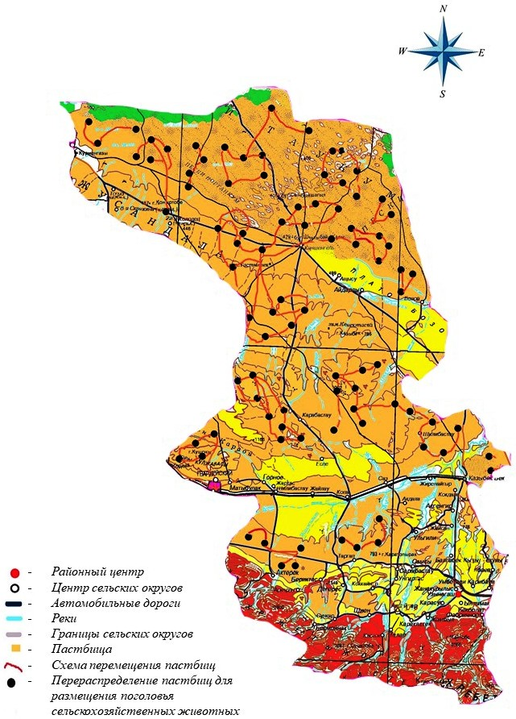

Приложение 6 к Плану по управлению пастбищами и их использованию по Жамбылскому району на 2018-2019 годы
Схема размещение поголовья сельскохозяйственных животных на отгонных пастбищах физических и (или) юридических лиц, не обеспеченных пастбищами, расположенными при селе, сельском округе

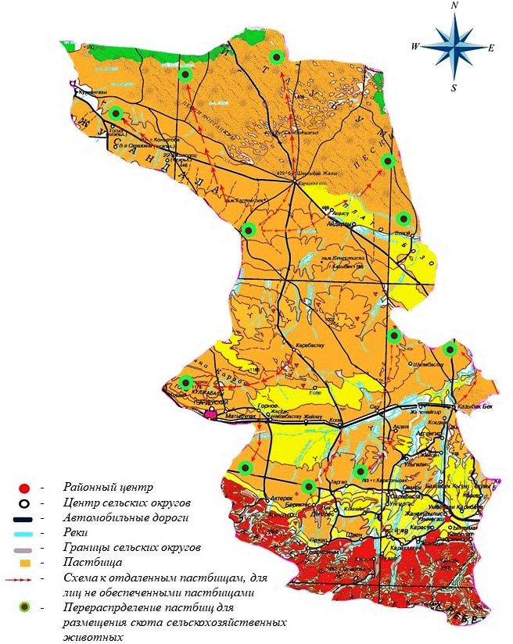

Приложение 7 к Плану по управлению пастбищами и их использованию по Жамбылскому району на 2018-2019 годы
Календарный график по использованию пастбищ, устанавливающий сезонные маршруты выпаса и передвижения сельскохозяйственных животных:
Годы | Сроки перегона скота на пастбища и возврата скота из пастбищ
 | Весна | Лето | Осень | Зима
2018 | I-декада  марта  II-декада  мая | II-декада  мая  II-декада  октября | II-декада  октября  II-декада  ноября | III-декада  ноября  I-декада  марта
2019 | II-декада  марта  II-декада  мая | II-декада  мая  II-декада  октября | II-декада  октября  II-декада  ноября | III-декада  ноября  I-декада  марта

© 2012. РГП на ПХВ «Институт законодательства и правовой информации Республики Казахстан» Министерства юстиции Республики Казахстан

